Тема 4. Базові технології фронтенду та бекенду
Сучасний Веб - це постійно зростаюча кількість сторінок і вебдодатків, що пов'язані між собою посиланнями. Він сповнений відеороликів, фотографій та інтерактивного контенту. Однак, взаємодія вебтехнологій, завдяки яким все злагоджено працює, залишається прихованою від очей звичайного користувача.
Вебтехнології стрімко розвиваються і розробники мають широкі можливості створювати вебвміст нового покоління. Сьогоднішній інтернет є результатом безперервних зусиль відкритої вебспільноти, яка розробляє новітні технології і домагається їх підтримки всіма браузерами.
Будь-який сучасний сайт чи додаток має дві частини, що тісно взаємодіють між собою. Ці частини, зазвичай, вимагають окремої розробки (рис.1). Розробляти клієнтську та серверну частину може як один розробник, так й велика команда фахівців. Все залежить від складності вебпроєкту та бюджету.
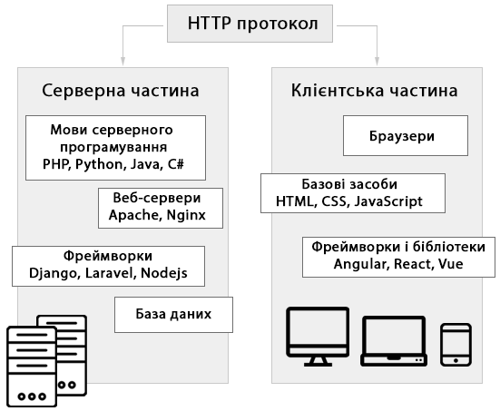
Рис.1. Взаємодія серверної та клієнтської частин веб-програми

Фронтенд розробка (Frontend)
Для написання клієнтського коду зазвичай використовують комбінацію базових засобів фронтенду: HTML, CSS, JavaScript. Браузер розуміє код цих мов, тому, для відтворення сайту (додатку) не потрібно жодних налаштувань. Розробка клієнтської частини додатків пов'язана з низкою фронтенд-фреймворків (Angular, React тощо).

Серверна частина (Backend)
Серверний компонент складається з двох частин – логіки додатку (сервер додатку) та бази даних. Перша частина є головним центром управління вебдодатком, друга – місцем, де зберігається інформація, якою оперує додаток.
Розробка серверної частини додатків пов'язана з низкою мов програмування (РНР, Java, Python, C#, C++), а спрощення такої розробки досягається використанням бекенд-фреймворків (Django, Laravel тощо) та веб-серверів (Nginx , Node.js тощо).
Бази даних потрібні для зберігання масивів даних, які при запиті користувача витягуються за певним сценарієм та відображаються у веб-додатку. На практиці можуть використовуватися різні бази даних, найбільш популярні з яких: MySQL, PostgreSQL, MongoDB. Для роботи з базами даних існує багато бібліотек, орієнтованих на різні серверні мови програмування.

Базові інструменти фронтенд-розробки
Програмні коди, які задіяно в серверній частині та клієнтській частині мають різні цілі та призначення, виконуються в різних середовищах операційної системи і як правило, не використовують однакові мови програмування. Виняток складає JavaScript, який можна використовувати на стороні сервера та клієнта.
Код клієнтської частини, який виконується в браузері перш за все пов'язаний з зовнішнім виглядом і поведінкою вебсторінки. Це є створення макету, стилізація компонентів сторінки, навігація, перевірка форм тощо.
Код клієнтської частини пишуть з використанням HTML, CSS та JavaScript. Він запускається в браузері і практично не має доступу до базової операційної системи (включаючи обмежений доступ до файлової системи) (рис.2).
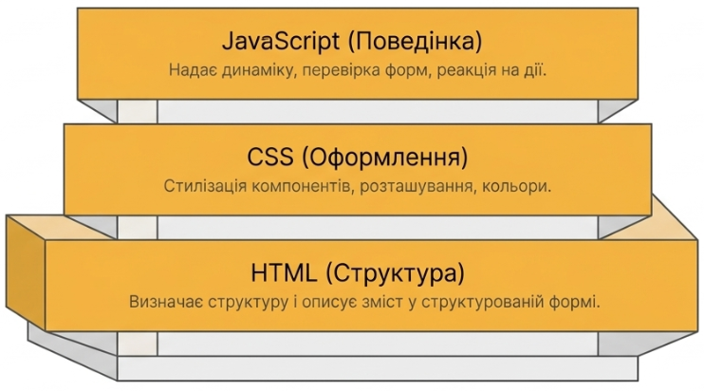
Рис.2. Базові засоби фронтенду


HTML – мова розмітки тексту
Мова гіпертекстової розмітки HTML (HyperText Markup Language) є основним засобом, що використовується для створення та візуального представлення вебсторінок. Визначає структуру і описує зміст вебсторінки в структурованій формі. На сьогодні актуальною є версія HTML5.
HTML-сторінка є звичайним текстовим документом, в якому використано спеціальні оператори – теги (tag) чи інша назва дескриптори (descriptor) для позначення, в якому вигляді буде виведено текстовий чи інший елемент у вікні браузера. Прикладами таких операторів є <img>, <title>, <p>, <div>, <table> тощо.
Мова HTML надає можливість формувати на сторінці сайту текстові блоки, додавати до них зображення, формувати таблиці, додавати до дизайну сайту звуковий супровід, уставляти гіперпосилання з переходом до інших розділів сайту або ресурсів інтернету і компонувати всі ці елементи між собою. За допомогою HTML можна створити як статичний так і динамічний сайт. Сторінки, які створено лише засобами HTML мають розширення .html.
HTML є мовою, що лише інтерпретується, тому, для виконання коду, його не потрібно компілювати. Інтерпретатор мови втілено в браузер і він «компілює» код безпосередньо під час відкривання документа. Якщо в коді сторінки виявлено помилку, інтерпретатор, зазвичай, не видає відповідного попередження, а просто ігнорує помилку, що може зіпсувати зовнішній вигляд завантаженої сторінки. Для запобігання цього розробникам слід бути уважними під час складання HTML-коду і ретельно тестувати результати своєї роботи.

CSS – каскадна таблиця стилів

CSS (Cascading Style Sheets) — це технологія опису зовнішнього вигляду документа, що створено засобами HTML.
CSS використовується для привласнення певних особливостей для елементів HTML-сторінки: колір, шрифт, розташування на сторінці тощо. До появи CSS оформлення елементів вказувалося безпосередньо в HTML-коді сторінки. Проте, з появою CSS стало можливим принципове розділення структури і опису документа. За рахунок такого розподілу стало можливим легке застосування єдиного стилю оформлення для кількох сторінок сайту, а також швидка зміна цього оформлення. На сьогодні актуальною є версія CSS3.

Переваги CSS
- Застосування кількох варіантів дизайну сторінки для перегляду на різних пристроїв, наприклад, для комп’ютера, планшету чи телефону.
- Зменшення часу завантаження сторінок сайту за рахунок перенесення правил опису даних до окремого CSS-файлу. В цьому випадку браузер завантажує лише структуру документа і дані, що містяться в HTML коді. CSS-файл з правилами опису цих даних завантажується браузером лише один раз і зберігається в кеші браузера.
- Простота подальшої зміни дизайну. Не потрібно виправляти кожну сторінку, достатньо лише змінити кілька правил у CSS-файлі.
- Додаткові можливості оформлення. Наприклад, за допомогою CSS-правил можна застосувати обтікання певного блоку текстом або зробити так, щоб меню фіксовано знаходилося в певному місці при перегортанні сторінки.

JavaScript – мова сценаріїв

JavaScript – це фрагменти програмного коду (скрипти), що надають динаміки для певних елементів сторінки. Програмний код на JavaScript додається до HTML-сторінки і інтерпретується браузером в міру завантаження цього документа. За допомогою JavaScript можна динамічно реагувати на події, які пов'язані з діями користувача або змінами стану сторінки чи вікна.
Важливою особливістю JavaScript є об'єктна орієнтованість. Програмісту є доступними численні об'єкти, такі, як документи, гіперпосилання, форми, фрейми тощо. Об'єкти характеризуються описовою інформацією (властивостями) і можливими діями (методами).

Бекенд розробка. Програмування серверної частини
Бекенд вебпроєкту — це серверна частина, що прихована від очей користувача. В код бекенду закладається певна логіка та серверні сценарії, що керують функціями і процесами додатку (рис.3). Бекенд розробляється з використанням іншого стеку технологій, ніж у фронтенді.
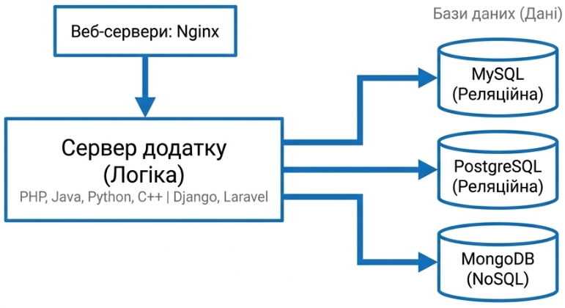
Рис.3. Архітектура бекенду, логіка і дані
Код серверної частини може бути написаний на будь-якій мові серверного програмування (PHP, Python, Ruby, C#, Java) і має повний доступ до операційної системи сервера. Програмування серверної частини містить вибір певного сценарію оброблення запиту від браузера та надає можливість ефективно надавати актуальну інформацію, що складена для конкретного користувача.

Ефективне зберігання та доставка інформації. Програмування серверної частини надає можливість зберігати інформацію в базі даних і динамічно створювати та повертати до браузера результат виконання певних сценаріїв.

Налаштований контент для користувача. Серверна частина додатку спроможна зберігати та використовувати інформацію про користувачів, щоб постачати індивідуальний контент. Глибокий аналіз звичок користувача може бути використаний для прогнозування їхніх інтересів та подальших налаштувань відповідей та повідомлень, наприклад, надання списку раніше відвіданих популярних місць на карті.

Контрольований доступ до контенту. Центральною частиною взаємодії користувача з вебдодатком є авторизація. Програмування серверної частини дозволяє додаткам обмежувати доступ для не авторизованих користувачів та надавати лише ту інформацію, яку користувачеві дозволено бачити.
- Соціальні мережі, такі як TikTok, надають користувачам можливість повністю контролювати свої дані, а їх друзям лише переглядати чи коментувати. Користувач визначає, хто може переглядати його дані та чиї дані з'являються в його стрічці.
- Блог контролює доступ до контенту. Статті видно всім, але коментувати чи редагувати контент можуть лише авторизовані користувачі.
- На сайті онлайн-банкінгу доступ до контенту жорстко контролюється. Без авторизації на ньому практично нічого не можна зробити, окрім перегляду загальної та довідкової інформації. Після авторизації стають доступними всі дозволені фінансові операції.

Зберігання інформації про сесію/стан. Програмування серверної частини надає розробникам можливість використовувати сесії. Це механізм, що допомагає серверу зберігати інформацію про поточного користувача сайту та надсилати різні відповіді на основі цієї інформації. Наприклад, якщо користувач був попередньо авторизований, то виводити історію замовлень або зберегти прогрес простої гри, так щоб користувач міг повернутися на сайт продовжити з того місця, де він закінчив.

Повідомлення та засоби зв'язку. Через програмування серверної частини зі сторінок вебдодатку можуть надсилатися повідомлення електронною поштою, SMS, миттєві повідомлення, встановлюватися відеозв'язок або інші засоби зв'язку.
- Найпоширенішим видом повідомлень є підтвердження реєстрації. Якщо створити новий обліковий запис на великому порталі використовуючи адресу електронної пошти, то на пошту надходить лист, який підтверджує факт реєстрації або містить інформацію про необхідність активувати обліковий запис.
- Великі маркетплейси регулярно надсилають на електронну пошту листи про надходження нових товарів, схожих на ті, які вже були куплені або переглядалися.
- Вебсервер може надсилати повідомлення до адміністратора сайту, попереджаючи його про те, що на сервері закінчується пам'ять або про підозрілу активність користувача.

Аналіз даних. Вебдодаток може збирати багато даних про своїх користувачів: що вони шукають, що купують, що вподобали, як довго залишаються на кожній сторінці. Програмування серверної частини може бути використане, щоб вдосконалити відповіді, які базуються на аналізі цих даних.
- Наприклад, Google рекламує товари на підставі попередніх пошуків. TikTok формує стрічку новин і рекламу, орієнтуючись на користувача чи його друзів. Rozetka буде пам’ятати список переглянутих, вподобаних і куплених товарів.

Сучасні засоби вебтехнологій
Сучасні розробники для створення програмного коду використовують зручні бібліотеки, фреймворки та інструменти. Завдячуючи ним робота виконується швидше і якісніше, зменшується ризик помилки, яку допущено з неуважності. Для розроблення клієнтської і серверної частин пропонуються різні бібліотеки та фреймворки (рис.4).
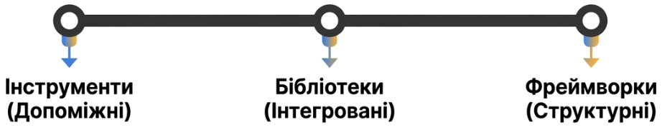
Рис.4. Сучасні засоби для створення програмного коду
Бібліотеки — це набори попередньо написаних фрагментів коду, які можна легко інтегрувати до існуючого коду проекту. Бібліотека є спеціалізованим інструментом для конкретних вузьких потреб, а не універсальною машиною для підготовки всього проекту.
Бібліотека скорочує час розробки і допомагає не турбуватися про дрібниці, втім, слід врахувати певні її особливості.
- Баг в реалізації бібліотеки може викликати складності в його знаходженні та способи усунення. Немає гарантії, що розробники бібліотеки оперативно випустять оновлення або виправлять помилки.
- Оновлення може змінити доступ до API бібліотеки, що може спричинити значні зміни в коді.
Більшість популярних бібліотек поширюються як відкриті ресурси (Open Source).
Фреймворки є шаблонами для створення сайту або вебдодатку. Вони забезпечують структуру, де можна розмістити весь проект. Шаблони фреймворку створюють структуру з певними виділеними областями для вбудовування коду. Фреймворки JavaScript - це повні набори інструментів для формування та налаштування сайтів або додатків.
Фреймворк знаходиться на більш високому рівні абстракції у порівнянні з бібліотекою і допоможе без зайвих зусиль розробляти близько 80% застосування. Але слід врахувати, що останні 20% можуть викликати чималі труднощі через обмеження, що накладаються фреймворком. Також, оновлення фреймворку може не мати підтримки попередніх версій.

Інструменти
Інструмент - це допоміжний засіб розробки, але він не є невід'ємною частиною проекту. Інструменти містять системи збирання, компілятори, транслятори, механізми розгортання, тестування та інше.
Інструменти спрощують процес розробки. Наприклад, використання препроцесору Sass замість чистого CSS надає можливість використовувати цикли, функції, локальні змінні і багато іншого. Браузери не розуміють Sass/SCSS синтаксис, тому код переводиться в CSS.

Open Source
Open Source – це програмне забезпечення, яке постачається для кінцевого користувача з відкритим вихідним кодом абсолютно безкоштовно (рис.5). Тобто, програму можна доопрацювати під власні завдання без порушення авторських прав розробників вихідної програми. Саме поняття виникло як альтернатива пропрієтарного програмного забезпечення, коли комерційні компанії закривають доступ до оригінального коду.
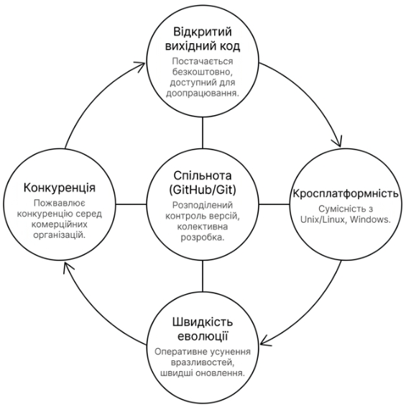
Рис.5. Екосистема Open Source
Програмне забезпечення, яке поширюється як Open Source продукт, має ряд особливостей:
- Продукти Open Source сумісні з різними сімействами операційних систем (Unix/Linux, Windows), тобто вони є кросплатформними.
- Розробляються різними фахівцями, які уважно відстежують код програми, оперативно усуваючи помилки чи вразливості, що можуть спричинити критичні наслідки. Спільнота розробників вільного програмного забезпечення відкрита для зворотного зв'язку від користувачів. Кожен з них може зробити пропозицію щодо покращення або додавання нових функцій.
- Оновлення Open Source рішень відбувається значно частіше, ніж комерційні продукти. Кінцевий користувач отримує актуальні виправлення миттєво, як тільки вони фіксуються.
- Активний розвиток вільного програмного забезпечення пожвавлює конкуренцію серед комерційних організацій, що сприяє підвищенню якості програм.
Для розміщення відкритих проектів з контролем версій популярною є онлайн платформа Github з використанням Git — розподіленої системи контролю версій, яка надає можливість розробникам відслідковувати зміни в файлах и колективно працювати над одним проектом. Хоча Github більше відомий як платформа для розробки Open Source проектів, ресурс також надає можливість використання приватних репозиторіїв.

CSS-фреймворк Tailwind
Tailwind CSS - це сучасний стандарт швидкої та якісної верстки. Tailwind надає принципово інший набір переваг у порівнянні з бібліотекою компонентів, такою як наприклад Material UI чи Bootstrap, робить CSS неймовірно легким і швидким для написання. На сьогодні більшість професійних веброзробників та команд використовують саме його.
Tailwind CSS містить вбудовану красиву систему дизайну, яка поставляється з ретельно вибраною палітрою кольорів, розмірами для стилів, таких як ширина/висота і відступи для єдиного дизайну, а також точками переривання для створення адаптивних макетів (рис.6). Ця система дизайну може бути налаштована та розширена для створення точного набору стилів, які потрібні конкретному проекту.
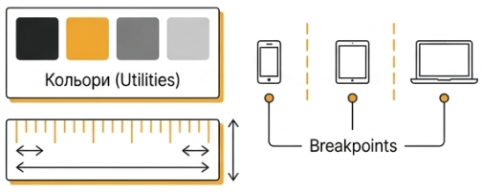
Рис.6. Сучасний стандарт стилізації Tailwind CSS

JS-фреймворки
JS-фреймворки - це інструменти для побудови динамічних додатків на Javascript. Розробники використовують JS-фреймворки там, де неможливо, складно або довго виконувати завдання звичайними засобами. В переважній більшості випадків, фреймворки використовуються для написання односторінкових та прогресивних вебдодатків.

Популярні JavaScript фреймворки та бібліотеки
- Angular – це JavaScript-фреймворк від Google, сумісний з більшістю популярних редакторів коду. Angular призначений для створення динамічних односторінкових веб-додатків (SPA) та прогресивних веб-додатків (PWA). Angular є одним з популярних фронтенд-фреймворків.
- Vue.js —фреймворк з відкритим вихідним кодом для односторінкових додатків. Він використовує модель розробки на основі компонентів та надає можливість приєднувати компоненти до проекту. Пропонує багато шаблонів, які застосовуються при розробці.
- Ember.js – це фреймворк для розробки односторінкових, мобільних та десктопних додатків. Інструменти Ember надають можливість проектувати середовище розробки, а його командний рядок надає інструменти для автоматизації сценаріїв.
- React — бібліотека з відкритим вихідним кодом для створення динамічних інтерфейсів. Застосовується для створення вебдодатків з множинними динамічними компонентами. React засновано на JavaScript та JSX і допомагає створювати HTML-елементи для багаторазового використання. React також містить React Native, спеціальне кросплатформне середовище для розробки мобільних додатків.
- Node.js – серверна платформа з відкритим вихідним кодом, асинхронна, однопоточна, неблокуюча модель введення/виводу, яка робить її легкою та ефективною. Це одне з найбільш завантажених кросплатформних середовищ для виконання коду JavaScript.
- jQuery бібліотека має простий API для управління подіями та втілення анімації в браузерах. jQuery застосовується для управління об'єктною моделлю документа (DOM), а також є інструментом розробки плагінів. Вона поставляється з легшою кросбраузерною бібліотекою jQuery UI для створення та втілення динамічних елементів на веб-сторінку.

Висновки
Фронтенд та бекенд є двома ключовими частинами, з яких складається будь-який сучасний вебпроєкт. Веброзробка є розподіленою на клієнтську (фронтенд) та серверну (бекенд) частини, які тісно взаємодіють між собою через протокол HTTP. Фронтенд виконується в браузері користувача і відповідає за зовнішній вигляд, структуру та поведінку вебсторінки, тоді як бекенд працює на сервері, забезпечуючи бізнес-логіку, роботу з базою даних, авторизацію та обробку запитів (рис.7).
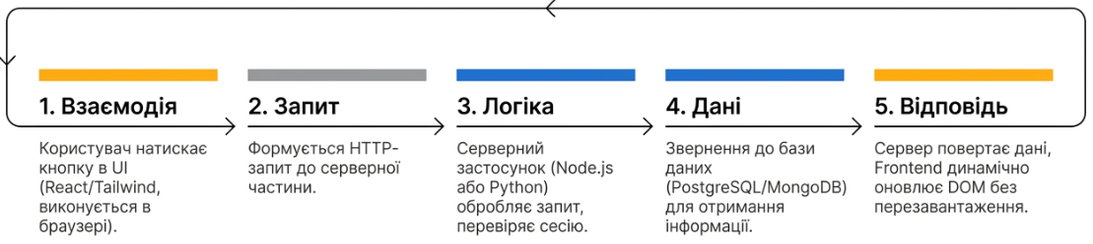
Рис.7. Життєвий цикл вебзапиту
Розглянуто три базові технології фронтенду: HTML (структура), CSS (оформлення) та JavaScript (поведінка). HTML є мовою розмітки, яка визначає зміст сторінки; CSS відповідає за візуальне оформлення та адаптивність; JavaScript надає динаміку та інтерактивність. HTML є інтерпретованою мовою, тому помилки в коді можуть призводити до некоректного відображення сторінки.
Бекенд-розробка містить вибір мови серверного програмування (PHP, Python, Java, C#), використання бекенд-фреймворків (Django, Laravel, Node.js) та роботу з базами даних (MySQL, PostgreSQL, MongoDB). Описано ключові функції бекенду: ефективне зберігання та доставку інформації, налаштований контент для користувача, контрольований доступ до контенту, зберігання інформації про сесію, повідомлення та засоби зв'язку, аналіз даних.
До сучасних засобів вебтехнологій відносяться бібліотеки, фреймворки та інструменти. Пояснюється різниця між бібліотекою (спеціалізований інструмент для вузьких потреб) та фреймворком (шаблон для створення всього проєкту). Наведено приклади популярних JS-фреймворків (Angular, Vue.js, React, Node.js) та CSS-фреймворку Tailwind. Описано концепції Open Source та платформи GitHub як інструменту для колективної роботи над відкритими проєктами.

Контрольні запитання
- З яких двох основних частин складається сучасний вебпроєкт? Як вони взаємодіють між собою?
- Які базові технології використовуються для написання клієнтського коду? Які функції виконує кожна з них?
- Що таке HTML? Які можливості він надає для створення вебсторінок?
- Чому HTML називають інтерпретованою мовою? Як це впливає на обробку помилок?
- Що таке CSS? Які переваги надає використання CSS для оформлення вебсторінок?
- Що таке JavaScript? Які особливості цієї мови роблять її важливою для фронтенд-розробки?
- Що таке бекенд? Які завдання він виконує в вебпроєкті?
- Які мови програмування використовуються для написання серверного коду? Наведіть приклади.
- Які функції виконує серверна частина щодо контролю доступу до контенту? Наведіть приклади.
- Що таке сесія? Яку роль вона має в роботі вебдодатку?
- Як серверна частина використовується для надсилання повідомлень та забезпечення зв'язку?
- Що таке бібліотека? В чому її відмінність від фреймворку?
- Які переваги та недоліки використання бібліотек у веброзробці?
- Що таке фреймворк? Які його переваги та обмеження?
- Що таке Open Source? Які особливості має програмне забезпечення з відкритим вихідним кодом?
- Що таке Tailwind CSS? Які його переваги порівняно з іншими CSS-фреймворками?
- Які популярні JavaScript-фреймворки та бібліотеки ви знаєте? Охарактеризуйте їх призначення.
- Що таке Node.js? Які особливості цієї платформи роблять її популярною для серверної розробки?

Глосарій термінів
- Клієнтська частина Фронтенд (Frontend). Код, який виконується в браузері користувача та відповідає за зовнішній вигляд, структуру і поведінку вебсторінки.
- Серверна частина Бекенд (Backend). Код, який виконується на сервері та забезпечує бізнес-логіку, роботу з базою даних, авторизацію та обробку запитів.
- Мова гіпертекстової розмітки HTML (HyperText Markup Language). Основна мова для створення структури та змісту вебсторінок.
- Тег (Tag). Спеціальний оператор HTML для позначення елементів сторінки (<div>, <p>, <img>).
- Каскадні таблиці стилів CSS (Cascading Style Sheets). Технологія опису зовнішнього вигляду документа, створеного засобами HTML.
- JavaScript. Мова сценаріїв, що надає динаміку та інтерактивність вебсторінкам.
- Об'єктна модель документа DOM (Document Object Model). Деревоподібне представлення HTML-документа, яке використовується для доступу та маніпуляції елементами.
- Бібліотека. Набір попередньо написаних фрагментів коду, які можна інтегрувати до існуючого коду проєкту.
- Фреймворк. Шаблон для створення сайту або вебдодатку, який забезпечує структуру та визначає архітектуру проєкту.
- Інструмент. Допоміжний засіб розробки (системи збирання, компілятори, транслятори, механізми розгортання, тестування).
- Відкритий вихідний код Open Source. Програмне забезпечення, яке постачається з відкритим вихідним кодом безкоштовно і може бути доопрацьоване.
- Git. Розподілена система контролю версій для відслідковування змін у файлах та колективної роботи.
- GitHub. Онлайн-платформа для розміщення відкритих проєктів з контролем версій.
- Tailwind CSS. Сучасний CSS-фреймворк для швидкої та якісної верстки з вбудованою системою дизайну.
- Angular. JavaScript-фреймворк від Google для створення динамічних односторінкових вебдодатків (SPA) та прогресивних вебдодатків (PWA).
- Vue.js. Фреймворк з відкритим вихідним кодом для односторінкових додатків, що використовує компонентний підхід.
- React. Бібліотека з відкритим вихідним кодом для створення динамічних інтерфейсів, заснована на JavaScript та JSX.
- Node.js. Серверна платформа з відкритим вихідним кодом для виконання JavaScript-коду на сервері.
- jQuery. Бібліотека для управління подіями, анімацією та DOM.
- Сесія. Механізм, що допомагає серверу зберігати інформацію про поточного користувача сайту.
- База даних. Спеціально організована система зберігання, пошуку та обробки даних.
- MySQL. Популярна реляційна база даних.
- PostgreSQL. Популярна реляційна база даних з відкритим вихідним кодом.
- MongoDB. Популярна нереляційна (NoSQL) база даних.

